**会议纪要**

|  |  |  |  |
| --- | --- | --- | --- |
| **会议主题** | 电商新平台营销管理和支付清结算功能的优化研讨会议 | **会议时间** | 2013/6/7 |
| **会议地点** | 南京会议室 | **会议记录** | 汪成伟 |
| **参加人员** | 移动：陈小明、张峻、姚静、单军民、徐军、李佳翔、王辉祥  宽连：费进、张智勇、王健、汪成伟、徐昕冉  高阳：袁国庆、 | **发送对象** | 主送：陈小明、张峻、姚静、单军民、徐军、李佳翔、王辉祥、费进、张智勇、王健、汪成伟、徐昕冉、袁国庆  抄送： |
| **列席人员** |  |
| **会议摘要** | 1）对各种营销的实施方式进行了讨论  2）形成了平台各 | | |

**会议纪要**

1. **会议议题及共识**
2. **平台各系统配合营销需求的职责定位。**

**通过讨论达成共识如下：**

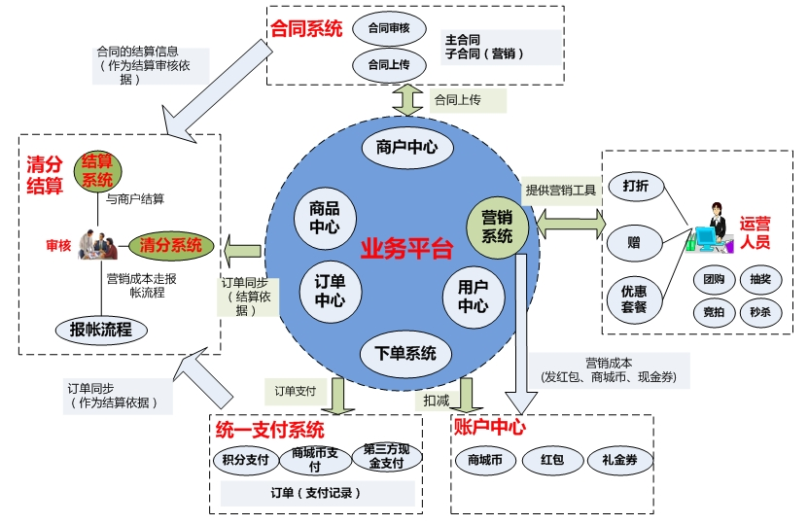

**各系统的职责定位如下：**

1. **业务平台：负责B2C、O2O等各类电商业务的支撑，对平台运营的各类营销活动进行支撑。**
2. **负责各类应用的接入能力输出，实现电商应用的封装及输出**
3. **合同管理系统**：针对商户的合同进行统一管理，支持商户主合同和二级营销活动的合同，为结算提供审核依据。
4. **清分系统**: 对平台的各类订单进行汇总统计，提供清分报表，以作为结算依据。
5. **结算系统:** **为各商户进行结算，提供结算报表，依据合同管理系统提供的合同进行审核。**
6. **统一支付系统:** **提供统一支付能力，包括积分、商城币及各种第三方渠道的现金支付。**
7. **账户中心：提供用户帐户管理能力，包括积分、商城币、红包、抵用券、现金等用户的账户信息。**

1. **各类营销活动如何实现**

**1）打折类的活动**

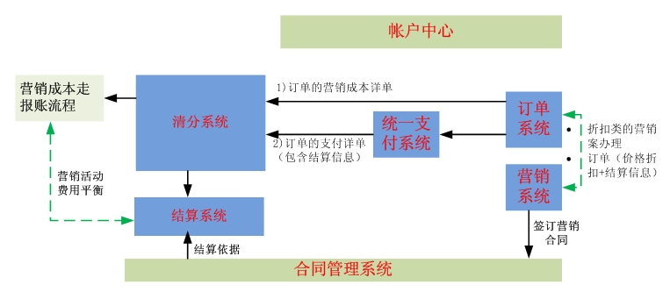

**注：折扣类营销活动的商品销售本着营销成本+销售价=结算费用的平衡原则**

**2）赠送（返）类的活动**

**送红包条件规则及使用规则均由业务平台的营销系统设置。**

**送的红包直接进入帐户中心的用户帐户。**

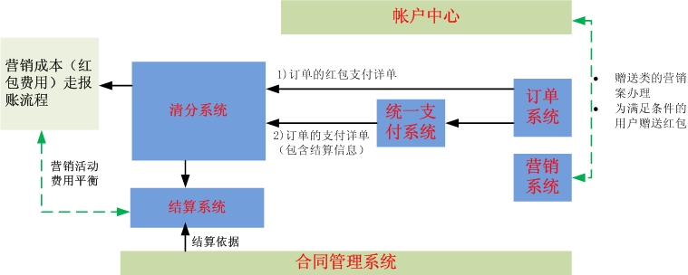

**注：赠送类营销活动的商品销售本着（红包+销售支付费用）*（1-费率%）=结算费用的平衡原则**

**3）优惠套餐**

**套餐组合由业务平台设置。**

**套餐的相关价格按一定的规则分摊到每个商品。**

**以现金本位进行计算价格。**

**示例：商户1：商品1（100元），商品2（60元），套餐（商品1+商品2）150元**

**则支付时分摊到两个商品（商品1：100元*15/16，商品2： 60元*15/16）**

**本次暂时考虑先不支持不同商户的不同商品的套餐**

**由于涉及到不同商户不同商品打包到一起，无法确认结算问题。**

**商城自营商品支持不同商品的打包销售。**

1. **平台的价格体系及组合支付及购物车的实现方式**
   1. **统一平台的非现金支付方式**

**所有的积分种类（包括积分、第三方积分）按照一定的兑换比率，统一成商城币，与现金是1:1等值。**

* 1. **明确商品价格体现会员差异**

**商品的价格支持会员体系的不同价格**

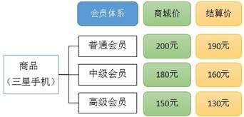

* 1. **明确组合支付定义**

**组合支付定义为：现金 + 商城币，其中业务平台可以根据运营需求灵活配置两者支付比例。**

* 1. **明确购物车的支付方式**
  + **无购物车情况：**

**固定营销业务，如团购、抢购、竞拍、秒杀等，不执行购物车流程。**

* + **有购物车情况：**

**购物车支持多商户多商品的组合支付，并区分业务订单和支付订单。**

**商城币分摊到具体商户，由系统根据配置比例自动完成，形成相应的支付订单。**

**二 会议决议：**

**1 由宽连就讨论形成的共识整理方案.**

**2 由移动进一步与宽连和高阳进行沟通，形成明确的平台方案，分阶段落实实施；**

**2**